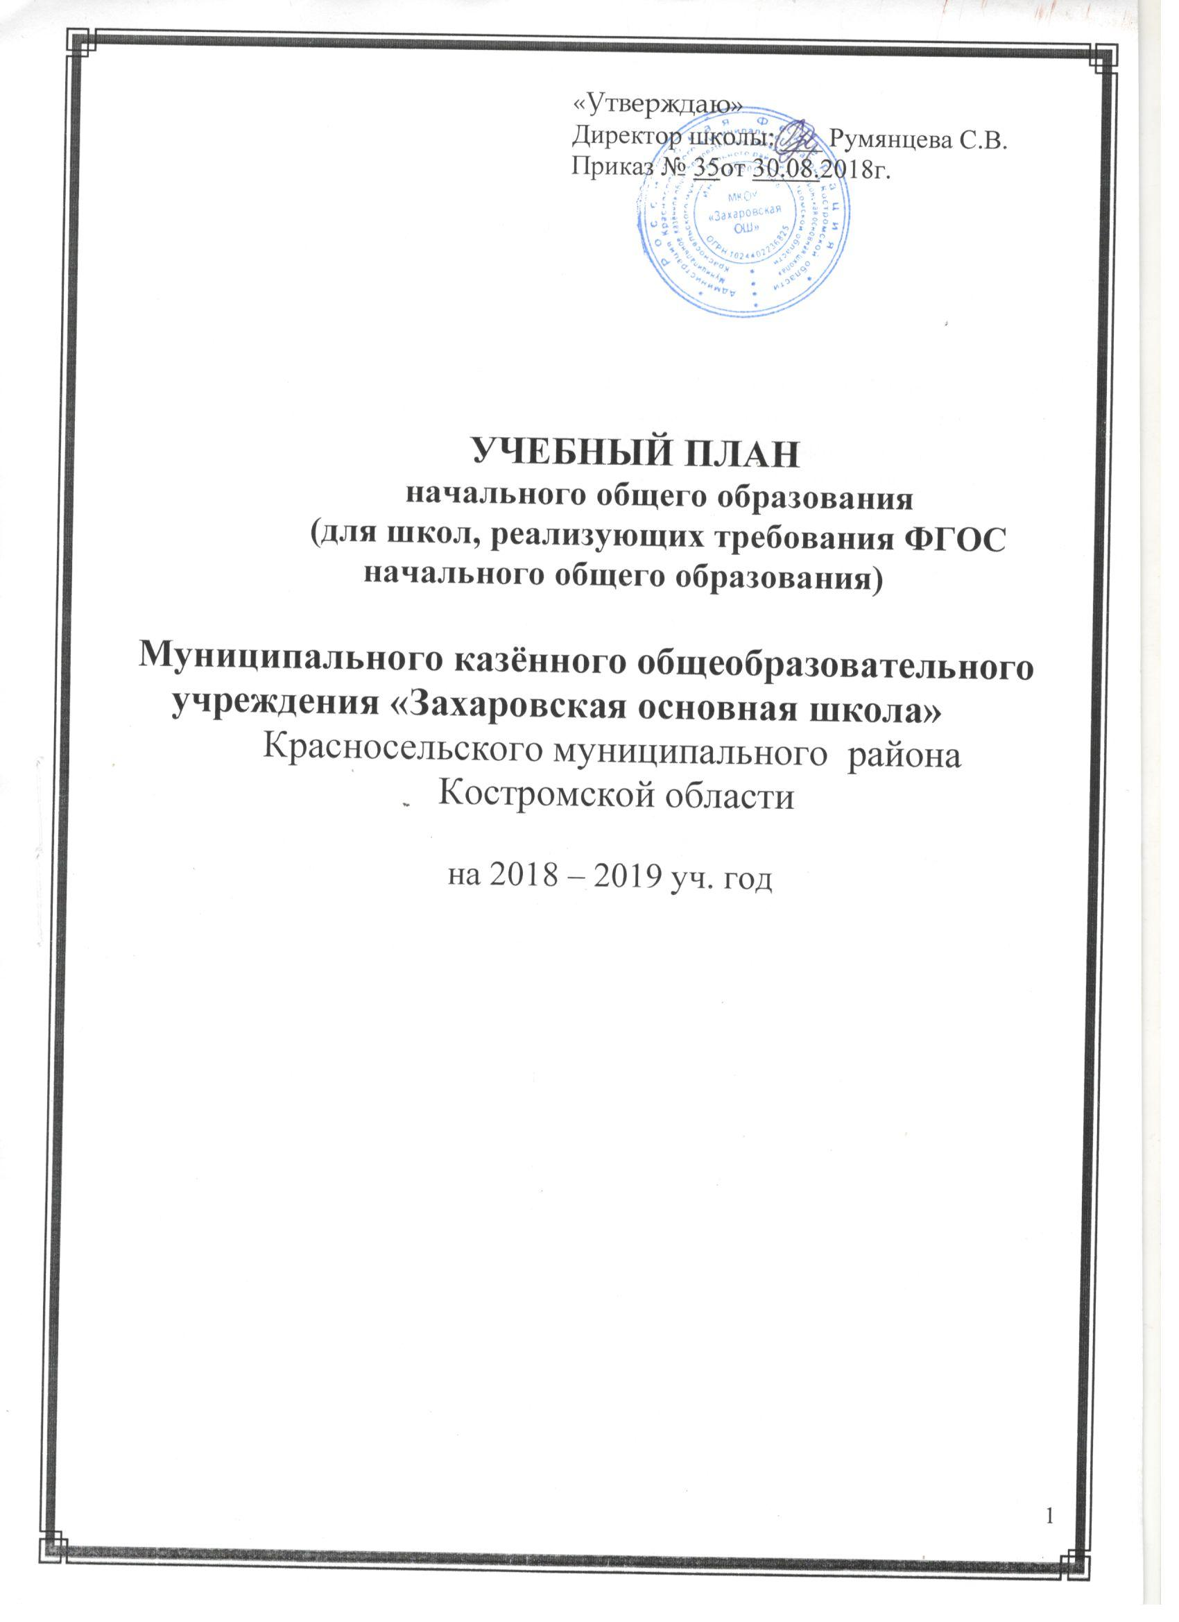

**Пояснительная записка к учебному плану**

**начального общего образования**

**(для школ, реализующих требования ФГОС начального общего образования)**

**на 2018-2019 учебный год.**

Учебный план МКОУ «Захаровская ОШ» составлен в соответствии с:

Федеральным Законом от 29.12.2012 № 273-ФЗ «Об образовании в Российской Федерации»,

федеральным компонентом государственного стандарта общего образования, утвержденным приказом Министерства образования Российской Федерации от 05.03.2004 № 1089 «Об утверждении федерального компонента государственных стандартов начального общего, основного общего и среднего (полного) общего образования»,

федеральным государственным образовательным стандартом начального общего образования, утвержденным приказом Министерства образования и науки Российской Федерации от 06.10.2009 № 373 (далее – ФГОС начального общего образования), с изменениями и дополнениями, внесенными приказами Министерства образования и науки РФ от: 26 ноября 2010 г., 22 сентября 2011 г., 18 декабря 2012 г., 29 декабря 2014 г., 18 мая 2015 г., 31 декабря 2015 г.,

порядком организации и осуществления образовательной деятельности по основным общеобразовательным программам – образовательным программам начального общего, основного общего и среднего общего образования, утвержденным приказом Министерства образования и науки Российской Федерации от 30.08.2013 № 1015 с изменениями, внесенными приказом Министерства образования и науки от 17.07.2015 № 734,

Санитарно-эпидемиологическими требованиями к условиям и организации обучения в общеобразовательных организациях. Санитарно-эпидемиологические правила и нормативы СанПиН 2.4.2.2821-10, утвержденных постановлением Главного государственного санитарного врача Российской Федерации от 29 декабря 2010 г. № 189, с изменениями, внесенными постановлением Главного государственного санитарного врача Российской Федерации от 24 ноября 2015 г. (далее - СанПиН 2.4.2.2821-10)/

Данный план определяет обязательный максимальный объем учебной нагрузки обучающихся. Распределяет учебное время, отводимое на освоение Федерального государственного образовательного стандарта начального общего образования.

Учебный план обеспечивает введение в действие и реализацию требований Федерального государственного образовательного стандарта начального общего образования, определяет общий объем нагрузки и максимальный объем аудиторной нагрузки обучающихся, состав и структуру обязательных предметных областей в начальных классах jбщеобразовательных учреждений.

Обязательные предметные области и основные задачи реализации содержания предметных областей определены Федеральным государственным образовательным стандартом начального общего образования.

Для учащихся начальных классов максимальная продолжительность учебной недели составляет 5 дней. Уроки проводятся только в первую смену.

Продолжительность учебного года на первой ступени общего образования составляет 34 недели, в первом классе — 33 недели.

Продолжительность каникул в течение учебного года составляет не менее 30 календарных дней, летом — не менее 8 недель. Для обучающихся в 1 классе устанавливаются дополнительные недельные каникулы в середине третьей четверти при традиционном режиме обучения.

Продолжительность урока во 2-4 классе не должна превышать 45 минут; в 1 классе — 35 минут в сентябре-декабре, 45 минут в январе-мае (п.10.10 СаНПиН 2.4.2.2821-10).

|  |  |
| --- | --- |
| Классы | Максимально допустимая недельная нагрузка в академических часах |
| При 5-дневной неделе, не более |
| 1 | 21 |
| 2 | 23 |
| 3 | 23 |
| 4 | 23 |

Образовательная недельная нагрузка равномерно распределена в течение учебной недели, при этом объем максимальной допустимой нагрузки в течение дня составляет:

-для обучающихся 1 класса - 4 урока и 1 день в неделю – 5 уроков, за счет урока физической культуры;

- для обучающихся 2-4 классов – не более 5 уроков в день.

Учебный план  включает подразделы:

а) «обязательная часть», которая определяет состав учебных предметов обязательных предметных областей;

б) «часть, формируемая участниками образовательного процесса».

В рамках обязательной части учебного плана предметные области «родной язык и литературное чтение на родном языке» на уровне начального общего образования, с учетом мнения выбора родителей, реализуется при изучении учебных предметов «Русский язык» и «Литературное чтение».

В соответствии с требованиями ФГОС НОО основная образовательная программа начального общего образования реализуется через учебный план и внеурочную деятельность. Внеурочная деятельность организуется по направлениям развития личности: общекультурное, спортивно-оздоровительное

Внеурочная деятельность обучающихся организуется в целях формирования единого образовательного пространства муниципального образовательного учреждения для повышения качества образования и реализации процесса становления личности младшего школьника в разнообразных развивающих средах. Внеурочная деятельность является равноправным, взаимодополняющим компонентом базового образования. Внеурочная деятельность осуществляется во второй половине дня. Внеурочная деятельность позволяет реализовать требования федеральных государственных образовательных стандартов начального общего образования. За счет часов на внеурочные занятия общеобразовательное учреждение реализует дополнительные образовательные программы. Занятия проводятся в форме кружков.

Формы, порядок и периодичность аттестации учащихся

**1. Текущий контроль учащихся**

1.1.Текущему контролю подлежат учащиеся всех классов школы.  
1.2. Текущий контроль обучающихся 1 классов в течение учебного года осуществляется качественно без фиксации их достижений в классных журналах в виде отметок по пятибалльной шкале.  
1.3. Четвертные оценки в переводных классах выставляются в баллах обучающимся 2-4  классов.  
1.4. В текущем контроле обучающихся, находящихся на лечении в санатории, стационаре, учитываются оценки, полученные в учебном заведении при лечебном учреждении.  
1.5. Текущий контроль обучающихся, отсутствующих более 50% учебного времени по уважительной причине (спортивные соревнования, сборы) осуществляется с обязательной сдачей учебного материала, изучаемого в четверти, по выбору преподавателем любой из форм текущего контроля  
1.6. Форму  текущего контроля определяет учитель с учетом контингента обучающихся, содержания учебного материала и используемых им образовательных технологий. Избранная форма текущего контроля представлена в рабочих программах по предмету. Контрольные работы отражаются в графике контрольных работ на каждую четверть.

1.7. Отметка учащихся за четверть (полугодие) выставляется на основе результатов письменных работ и устных ответов учащихся и с учетом их фактических знаний, умений и навыков.  
1.8. Четвертные, полугодовые, годовые отметки выставляются в журнал за три дня до начала каникул в классах. Классные руководители обязаны довести до сведения учащихся и их родителей итоги четверти, полугодия, года и решение педагогического совета школы о переводе учащегося (результаты заносятся в дневник).   
1.9.В случае несогласия учащихся и их родителей с выставленной отметкой за четверть (полугодие), год по предмету она может быть пересмотрена. Для пересмотра на основании письменного заявления родителей приказом по школе создается комиссия из трех человек, которая в форме экзамена или собеседования в присутствии родителей учащегося определяет соответствие выставленной отметки по предмету фактическому уровню его знаний. Решение комиссии оформляется протоколом и является окончательным. Протокол хранится в личном деле учащегося.

**2. Промежуточная аттестация учащихся** 2.1. К промежуточной аттестации допускаются все учащиеся с 1 по 4 класс.  
2.2. Промежуточная аттестация по окончании учебного года проводится согласно календарному графику учебных занятий в виде:

-годовых контрольных и тестовых работ в общеобразовательных классах.

2.3. Ученики, имеющие неудовлетворительную оценку за год по учебному предмету, должны пройти промежуточную аттестацию по данному предмету.  
2.4. Тексты для проведения контрольных и тестовых работ разрабатываются заместителем директора школы по учебной работе на начало учебного года.  
2.5. Контрольные работы, тестирование, проводит учитель, преподающий в данном классе.   
2.6. Итоги промежуточной аттестации обучающихся отражаются отдельной графой в классных журналах в разделах тех предметов, по которым она проводилась.  
2.7. Классные руководители обязаны довести до сведения учащихся и их родителей итоги аттестации и решение педагогического совета школы о переводе учащегося.

**3. Формы промежуточной аттестации**

3.1.Промежуточная аттестация (итоговый контроль) в переводных классах может проводиться как письменно, так и устно. Формами проведения промежуточной аттестации являются:

*- русский язык:*

1 класс *–* тестирование 16.05.2019;

2 класс – тестирование 16.05.2019;

3 класс – тестирование 16.05.2019;

4класс – тестирование 16.05.2019.

*- математика:*

1 класс – контрольная работа 22.05.2019;

2 класс – контрольная работа 22.05.2019;

3 класс – контрольная работа 22.05.2019;

4 класс – контрольная работа 22.05 2019.

*- окружающий :*

1 класс – тестирование 24.05.2019;

2 класс – тестирование 24.05.2019;

3 класс – тестирование 24.05.2019;

4класс – тестирование 24.05.2019.

Учебный план составлен с учетом графика работы при 5-дневной учебной неделе, утвержденного директором школы (приказ № 35 от 30.08.2018г).

# Недельный учебный план для I-IV классов

|  |  |  |  |  |  |  |
| --- | --- | --- | --- | --- | --- | --- |
| Предметные области | Учебные предметы | 1класс | 2 класс | 3класс | 4 класс | Всего |
| 1 | 2 | 3 | 4 |
| **Количество часов в неделю** | | | | |
| **I. Обязательная часть** | |
| Русский язык и литература | Русский язык | 4 | 4 | 4 | 4 | 16 |
| Литератур-ное чтение | 4 | 4 | 4 | 3 | 15 |
| Родной язык и литературное чтение на родном языке | Родной язык |  |  |  |  |  |
| Литературное чтение на родном языке |  |  |  |  |  |
| Иностранные языки | Иностран-ный язык | - | 2 | 2 | 2 | 6 |
| Математика и информатика | Математика | 4 | 4 | 4 | 4 | 16 |
| Общество-  знание и естество-знание (Окружающий мир) | Окружаю-щий мир | 2 | 2 | 2 | 2 | 8 |
| Основы религиозных культур и светской этики | Основы религиозных культур и светской этики | - | - | - | 1 | 1 |
| Искусство | Музыка | 1 | 1 | 1 | 1 | 4 |
| Изобрази-тельное искусство | 1 | 1 | 1 | 1 | 4 |
| Технология | Технология | 1 | 1 | 1 | 1 | 4 |
| Физическая культура | Физическая культура | 3 | 3 | 3 | 3 | 12 |
| **Итого** | | **20** | **22** | **22** | **22** | **86** |
| **Часть, формируемая участниками образовательных отношений при 5-дневной неделе** | | **1** | **1** | **1** | **1** | **4** |
| Русский язык | | 1 | 1 | 1 | 1 | 4 |
| Математика | | - | - | - | - | - |
| Максимально допустимая недельная нагрузка | | **21** | **23** | **23** | **23** | **90** |